//1. Write a program to print a string.

#include <stdio.h>

int main() {

  char s[100];

  printf("Enter the string: ");

 // gets(s);

  scanf("%[^\n]", s);

  printf("The input string is: ");

  puts(s);

return 0;

}

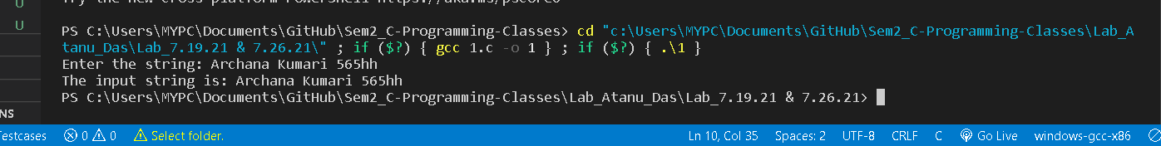

//2 Write a C program to find the length of a string:

/*

           a) using strlen function

           b) without using strlen function

           c) using a character pointer.

*/

#include <stdio.h>

#include <string.h>

int main() {

  char str[20];

  int i = 0, length = 0, count = 0;

  printf("Enter a string: ");

  scanf("%[^\n]", str);

  char *p = str;

  for(; str[i]; ++i)

      ++length;

   while(*p != '\0') {

     ++count;

      ++p;

   }

   printf(" The length of string(using strlen): %d", strlen(str));        //a

   printf("\n The length of string(without using strlen): %d", length);   //b

   printf("\n The length of string(using character pointer): %d", count); //c

return 0;

}

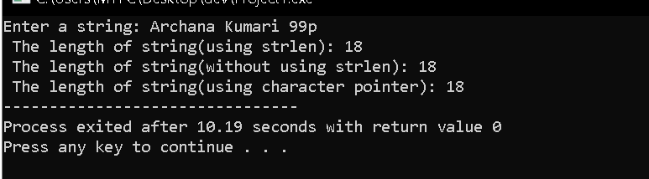

//3. Write a c program to concatenate 2 strings :

 d) using strcat  ,

 e) without strcat

#include <stdio.h>

#include <string.h>

int main() {

   char str1[20], str2[20], str3[50];

   int i = 0, j = 0;

   printf("Enter string_1: ");

   scanf("%s", &str1);

   printf("Enter string_2: ");

   scanf("%s", &str2);

   for(; str1[i]; ++i, ++j)

      str3[j] = str1[i];

   for(i = 0; str2[i]; ++i, ++j)

      str3[j] = str2[i];

  str3[j] = '\0';

  printf("Concatenated String(Using strcat)        : %s", strcat(str1, str2));

  printf("\nConcatenated String(without using strcat): %s", str3);

return 0;

}

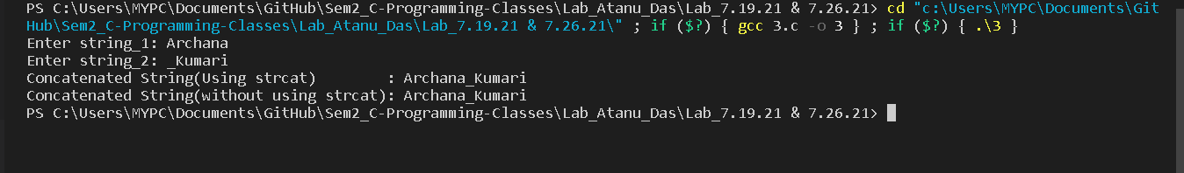

//4) Write a C program to reverse a string.

#include <stdio.h>

int main() {

  char str1[20], str2[20];

  int i = 0, j = 0, len = 0;

  printf("Enter string: ");

  //gets(str1);

  scanf("%[^\n]", &str1);

  while(str1[i++] != '\0')

     ++len;

   for(i = len - 1; i >= 0; --i)

      str2[j++] = str1[i];

   str2[j] = '\0';

  printf("Reversed String: %s", str2);

return 0;

}

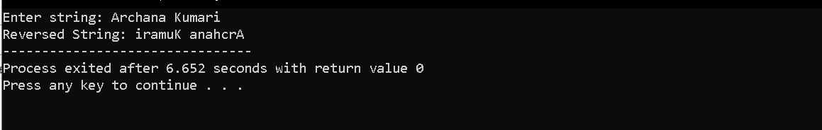

//5.) check palindrome

#include <stdio.h>

int main() {

 char str[200];

int i = 0, count = 0;

 printf("Enter a string: ");

 gets(str);

 for(;str[i] != '\0'; ++i) {

   ++count;

 }

 //checking if the (first++) and (last--) characters are equal.

 for(i = 0 ; i <= (int)count/2; ++i) {

   if(str[i] != str[count - i -1])

      break;

 }

 if(i > (int)count/2)

   printf("Yes!! It's a palindromic string.\n");

 else

   printf("OOPS!! It's not a palindromic string.\n");

return 0;

}

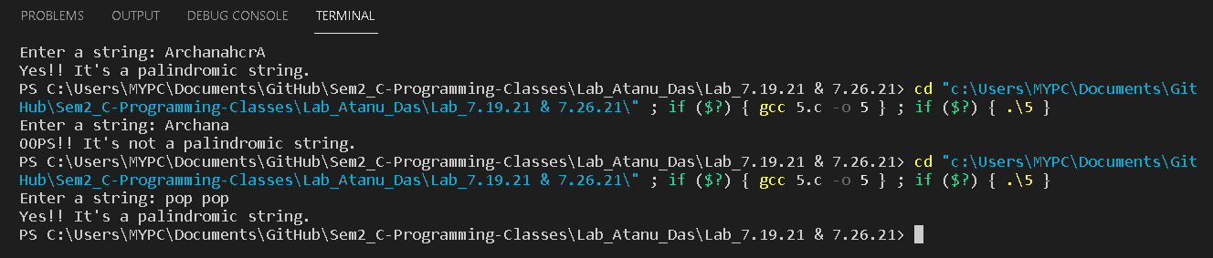

//6.) Write a C program to copy source string to destination string.

#include <stdio.h>

#include <string.h>

char* Strcpy(char* addTo, char* addFrom) {

   if(addTo == NULL)

      return NULL;

   char* ptr = addTo;

   while(*addFrom)

      *addTo++ = *addFrom++;

   *addTo = '\0';

   return ptr;

}

int main() {

  char str1[100], str2[100];

  printf("Enter string_1: ");

  gets(str1);

  printf("Enter string_2: ");

  gets(str2);

  printf("strcpy output(using strcpy)         = %p\n", strcpy(str1, str2));

  printf("strcpy output(without using strcpy) = %p\n", Strcpy(str1, str2));

  return 0;

}

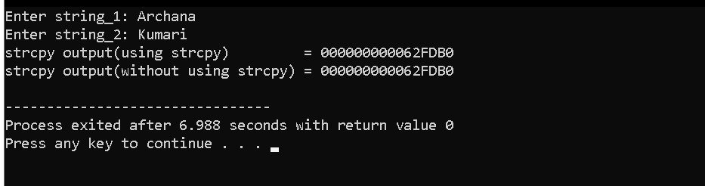

//7.) Write a C program to implement strcmp with using string.h

#include <stdio.h>

#include <string.h>

int Strcmp(char* s1, char* s2) {

    int i;

    for (i = 0; s1[i] && s2[i]; ++i) {

       if(s1[i] == s2[i])

           continue;

       else if(s1[i] > s2[i])

           return 1;

       else

           return -1;

    }

    return 0;

}

int main() {

  char str1[100], str2[100];

  printf("Enter string_1: ");

  gets(str1);

  printf("Enter string_2: ");

  gets(str2);

  printf("strcmp output(using strcmp function)        = %d\n", strcmp(str1,str2));

  printf("strcmp output(without using strcmp funtion) = %d\n", Strcmp(str1,str2));

  return 0;

}

